Práctica 5A - Informe de pruebas
Ingeniería del Software II
Proyecto SEGUROSNUEVO
Javier Lamas

1. Introducción
En esta práctica se ha trabajado sobre una copia del proyecto de la práctica 3. El objetivo ha sido preparar y ejecutar pruebas unitarias y pruebas de integración sobre la aplicación de seguros.
Las pruebas unitarias se han centrado en las clases del dominio Cliente y Seguro, dejando fuera los métodos get y set. Las pruebas de integración se han centrado en la clase VistaAgente y en el caso de uso de consulta de cliente, comprobando la comunicación con la capa de negocio y la capa DAO.
La estructura del proyecto se ha mantenido con los módulos SegurosCommon, SegurosBusiness, SegurosDAOH2, SegurosGUI y SegurosMain.
2. Preparación del proyecto y Maven
Antes de preparar las pruebas se revisó la configuración Maven. Se añadieron las dependencias necesarias para JUnit 5 y AssertJ Swing, y se configuraron los plugins surefire y failsafe.
Con esta configuración, las clases que acaban en Test se ejecutan con mvn test y las clases que acaban en IT se ejecutan con mvn verify. Esto es importante porque VistaAgenteIT es una prueba de integración y debe ejecutarse en la fase verify.
Comprobación | Comando usado | Resultado esperado
Compilación y pruebas unitarias | mvn test | Ejecuta ClienteTest y SeguroTest
Pruebas de integración | mvn verify | Ejecuta VistaAgenteIT con failsafe
Ejecución en Eclipse | Run As / Coverage As | Permite comprobar resultados y cobertura

3. Criterio seguido para diseñar las pruebas
El diseño se ha hecho siguiendo primero caja negra y después caja blanca. En caja negra se han usado particiones de equivalencia y análisis de valores límite. Después, cuando los tests ya funcionaban, se comprobó la cobertura en Eclipse con EclEmma.
La idea ha sido no meter casos al azar, sino elegir casos que representen situaciones distintas del programa. En Cliente se han separado los casos según número de seguros y minusvalía. En Seguro se han separado según fecha, cobertura y potencia. En VistaAgente se han separado según el resultado de la búsqueda del cliente.
4. Pruebas unitarias de Cliente
En Cliente se ha probado el método totalSeguros. Este método suma el precio de todos los seguros del cliente y, si el cliente tiene minusvalía, aplica un descuento del 25 por ciento sobre el total.
Para no mezclar esta prueba con el cálculo real de Seguro, se usó un stub de Seguro que devuelve precios fijos. Así la prueba se centra solo en la lógica de Cliente.
Entrada o situación | Clase de equivalencia | Valor usado | Resultado esperado
Lista de seguros | Lista vacía | 0 seguros | Total 0.0
Lista de seguros | Lista con varios elementos | 100.0, 250.0 y 50.0 | Suma 400.0
Minusvalía | Sin minusvalía | false | Sin descuento
Minusvalía | Con minusvalía | true | Descuento del 25 por ciento

Test | Qué comprueba | Resultado esperado
totalSegurosListaVaciaSinMinusvalia | Cliente sin seguros | 0.0
totalSegurosVariosSegurosSinMinusvalia | Varios seguros sin descuento | 400.0
totalSegurosVariosSegurosConMinusvalia | Varios seguros con descuento por minusvalía | 300.0

Después de ejecutar las pruebas de caja negra se revisó la cobertura. En Eclipse se ejecutó ClienteTest con cobertura y el resultado fue 3 pruebas ejecutadas de 3, sin errores ni fallos. Con estos casos se cubre el bucle con cero iteraciones y con varias iteraciones, y también las dos ramas de la decisión de minusvalía. Por eso no fue necesario añadir más casos solo para caja blanca.
5. Pruebas unitarias de Seguro
En Seguro se ha probado el método precio. Este método depende de tres factores principales: si el seguro ya está vigente, el tipo de cobertura y la potencia del coche. Además aplica un descuento si el seguro lleva menos de un año activo.
Factor | Particiones y límites usados | Motivo
Fecha de inicio | Fecha futura, fecha dentro del primer año, fecha con un año exacto y fecha antigua | Comprueba seguro no vigente y descuento por antigüedad
Cobertura | TERCEROS, TERCEROS_LUNAS y TODO_RIESGO | Cada cobertura tiene un precio base distinto
Potencia | 89, 90, 110 y 111 | Cubre el límite inferior, el límite superior y el tramo alto

Test | Caso probado | Resultado esperado
precioSeguroNoVigente | Fecha futura | 0.0
precioTercerosSinRecargosNiDescuentos | TERCEROS con potencia 89 | 400.0
precioTercerosPotenciaLimiteInferiorTramoMedio | TERCEROS con potencia 90 | 420.0
precioTercerosLunasPotenciaLimiteSuperiorTramoMedio | TERCEROS_LUNAS con potencia 110 | 630.0
precioTercerosLunasPotenciaSuperiorTramoAlto | TERCEROS_LUNAS con potencia 111 | 720.0
precioTodoRiesgoDurantePrimerAnio | TODO_RIESGO durante el primer año | 800.0
precioExactamenteUnAnioDeAntiguedadSinDescuento | Un año exacto de antigüedad | 400.0

Después de ejecutar las pruebas se comprobó la cobertura con EclEmma. En la captura de Eclipse aparece SeguroTest con 7 pruebas ejecutadas de 7, sin errores ni fallos. También se ve que las zonas del método cubiertas por estos tests aparecen en verde. Los casos elegidos cubren la salida temprana por fecha futura, las tres ramas de cobertura, los límites de potencia y las dos posibilidades del descuento por antigüedad. Por eso, igual que en Cliente, no hizo falta añadir más casos después de revisar la cobertura.
6. Pruebas de integración de VistaAgente
La prueba de integración se ha hecho sobre VistaAgente. Aquí no se prueba una clase aislada, sino el funcionamiento conjunto de la ventana, GestionSeguros, ClientesDAO, SegurosDAO y la base de datos H2 en memoria.
Para que AssertJ Swing pudiera localizar los elementos de la interfaz se asignaron nombres a los componentes principales. Se nombraron el campo del DNI, el campo del nombre, el campo del total, el botón de buscar, la lista de seguros y la propia ventana.
Caso | DNI o situación | Salida esperada
Cliente existente con varios seguros | 11111111A | Nombre Juan, total 1820.0 y tres seguros
Cliente existente sin seguros | 33333333A | Nombre Luis, total 0.0 y lista vacía
Cliente inexistente | 99999999Z | Texto DNI No Válido, total vacío y lista vacía
Error de acceso a datos | DAO simulado que lanza DataAccessException | Texto Error BBDD, total vacío y lista vacía

Estos casos cubren las tres salidas importantes de la vista: cliente encontrado, cliente no encontrado y error de acceso a datos. También se comprueba la lista de seguros en dos situaciones, con varios elementos y vacía.
La clase de prueba se llama VistaAgenteIT para diferenciarla de las unitarias. Se ejecuta con Maven en verify mediante el plugin failsafe. Después de corregir la interacción con la interfaz, la prueba de integración queda preparada para ejecutarse junto con el resto del proyecto mediante mvn verify.
En cuanto a cobertura, los casos de integración cubren las ramas principales de rellenaDatosCliente: cliente distinto de null, cliente null y DataAccessException. También ejercitan el llenado de la lista de seguros y el borrado de datos cuando no hay resultados.

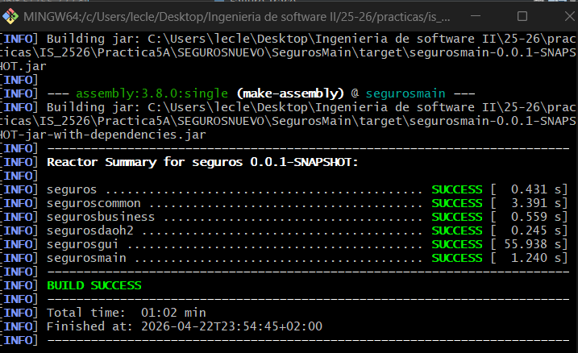

7. Resultados de ejecución y cobertura
Los resultados revisados en Eclipse fueron correctos para las pruebas unitarias. ClienteTest terminó con 3 pruebas de 3, sin errores ni fallos. SeguroTest terminó con 7 pruebas de 7, sin errores ni fallos. Además, al lanzar Coverage As JUnit Test se comprobó visualmente que las partes principales de los métodos probados quedaban ejecutadas.
Captura de comprobación de cobertura y ejecución de SeguroTest en Eclipse.
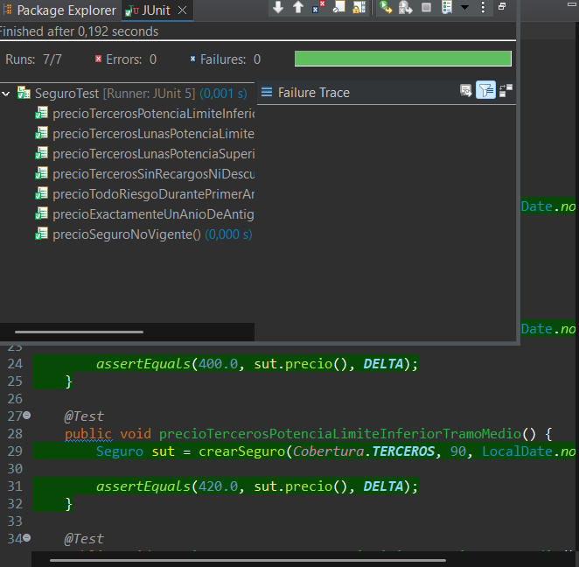
En esta ejecución se observa que SeguroTest termina con 7 pruebas ejecutadas, sin errores ni fallos. Las zonas verdes muestran las partes del código cubiertas por los tests.
Clase de prueba | Tipo de prueba | Resultado en Eclipse | Cobertura revisada
ClienteTest | Unitaria | 3/3, sin errores ni fallos | Bucle sin seguros, bucle con varios seguros y rama de minusvalía
SeguroTest | Unitaria | 7/7, sin errores ni fallos | Fecha futura, coberturas, potencia y descuento por antigüedad
VistaAgenteIT | Integración | Ejecución mediante mvn verify | Cliente encontrado, no encontrado y error BBDD

Como las pruebas de caja negra ya cubrían las decisiones principales, no fue necesario añadir nuevos casos de caja blanca. Aun así, la revisión de cobertura sirvió para comprobar que no se había dejado sin probar ninguna rama importante de los métodos trabajados.
8. Archivos de prueba incluidos
Las pruebas unitarias están en el módulo SegurosCommon, dentro de ClienteTest y SeguroTest. La prueba de integración está en el módulo SegurosGUI, dentro de VistaAgenteIT.
También se usó una clase auxiliar para abrir VistaAgente de forma manual durante la depuración. Esa clase solo sirvió para comprobar visualmente la ventana y no sustituye a las pruebas automáticas.
9. Problemas encontrados
El principal problema apareció con las pruebas de integración de VistaAgente. La aplicación funcionaba al probarla manualmente, pero al principio los tests con AssertJ Swing fallaban porque los campos de la ventana no se actualizaban como se esperaba.
Primero se pensó que el fallo podía estar en VistaAgente, en GestionSeguros o en el DAO, pero al crear una prueba manual se comprobó que la búsqueda de clientes funcionaba bien. El problema estaba en la forma en la que el test interactuaba con la interfaz.
La solución fue ejecutar las acciones de la interfaz en el hilo correcto de Swing usando GuiActionRunner. En vez de depender de enterText y click para esa parte, se accedió directamente a los componentes y se usaron setText y doClick. Con esto la interfaz quedó actualizada antes de hacer las comprobaciones y los tests dejaron de fallar.
10. Git
La práctica se ha trabajado en una rama propia para practica5A. Después de comprobar que las pruebas funcionaban, se añadieron los cambios, se hizo commit y se subió la rama al repositorio remoto. Al cerrar la práctica, la rama se puede fusionar con main.
Útimo commit mejorando el informe y comprobando que esté todo añadido.

